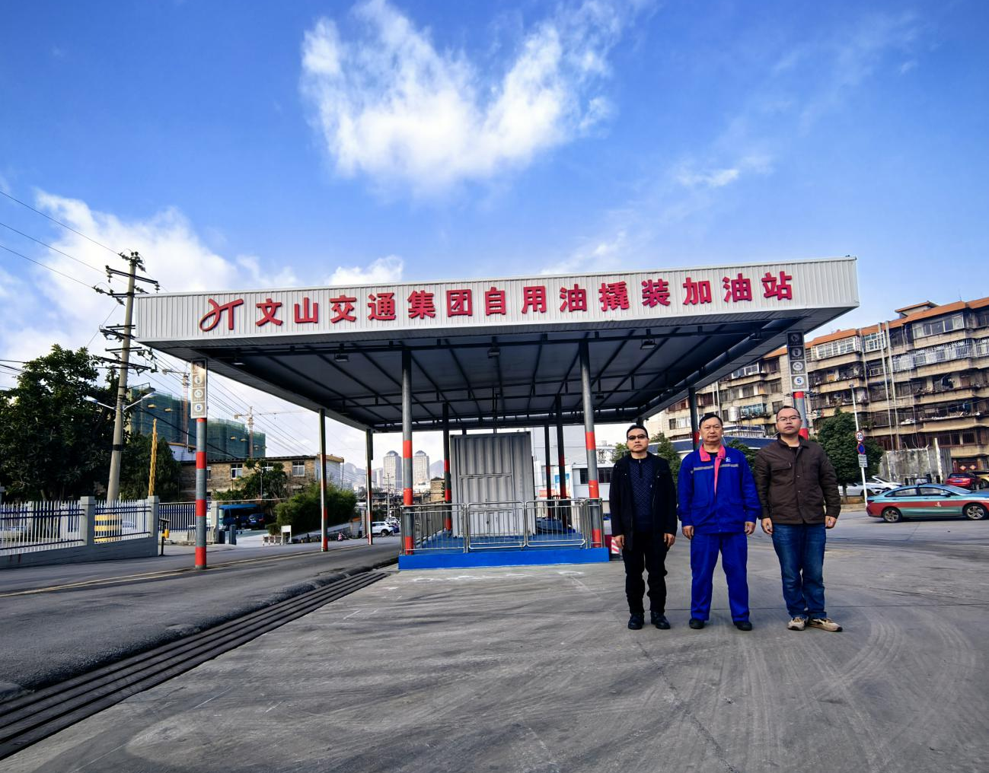

右：黄义敏（二级评价师）、中：业主李开祥、左：季凯光（三级评价师）
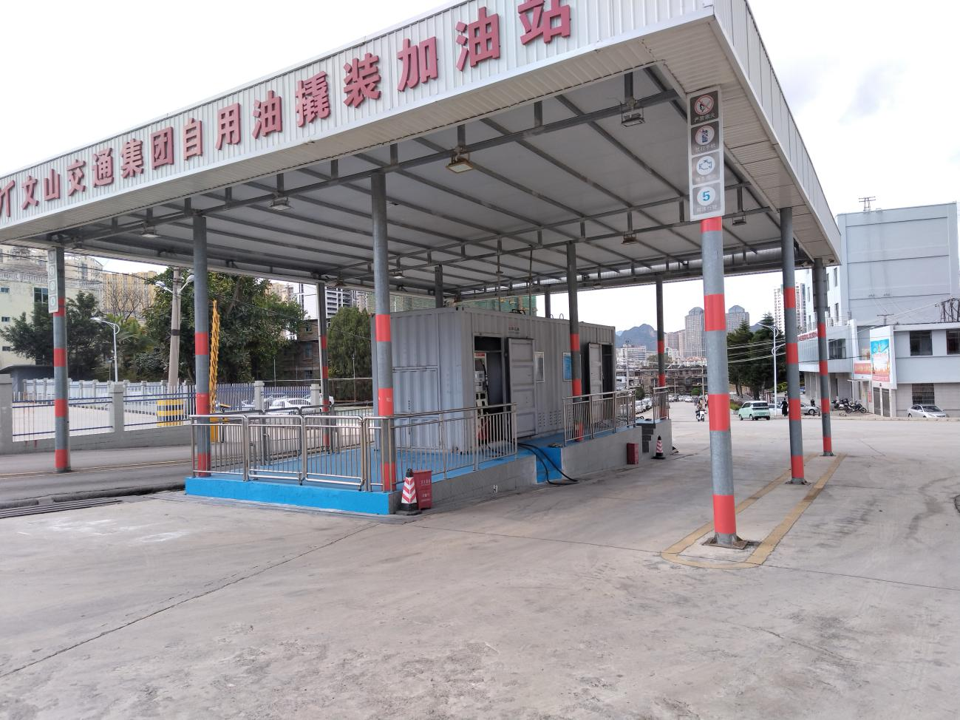

撬装加油装置全景
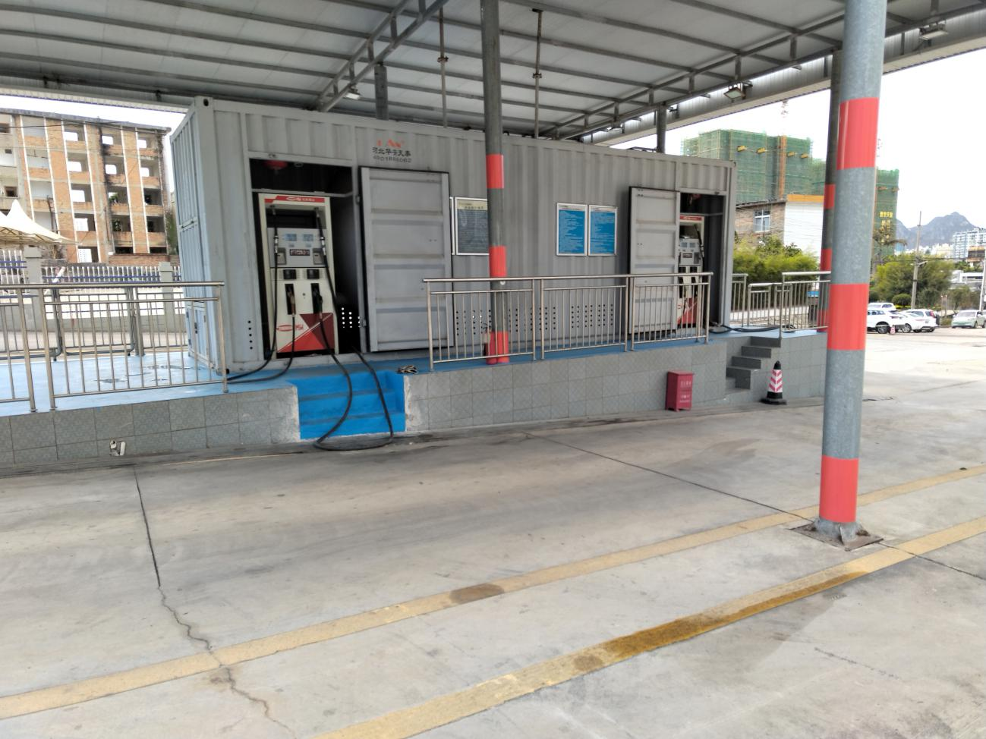

加油区
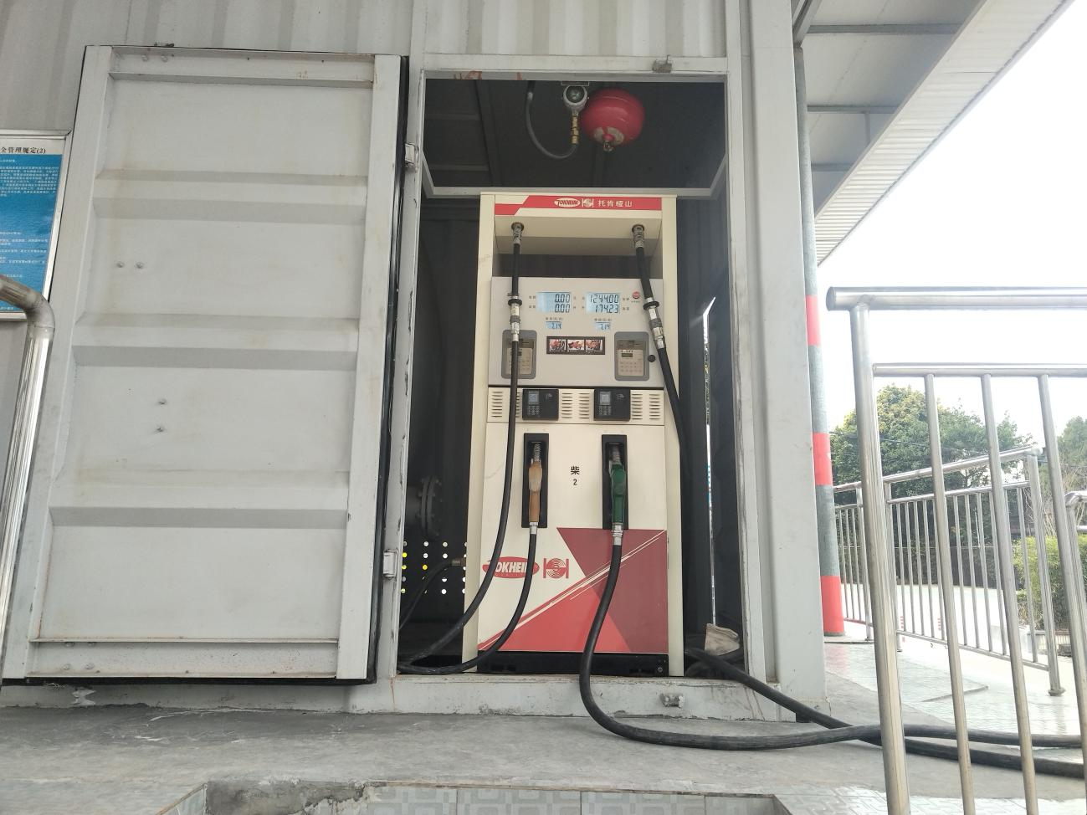

加油机
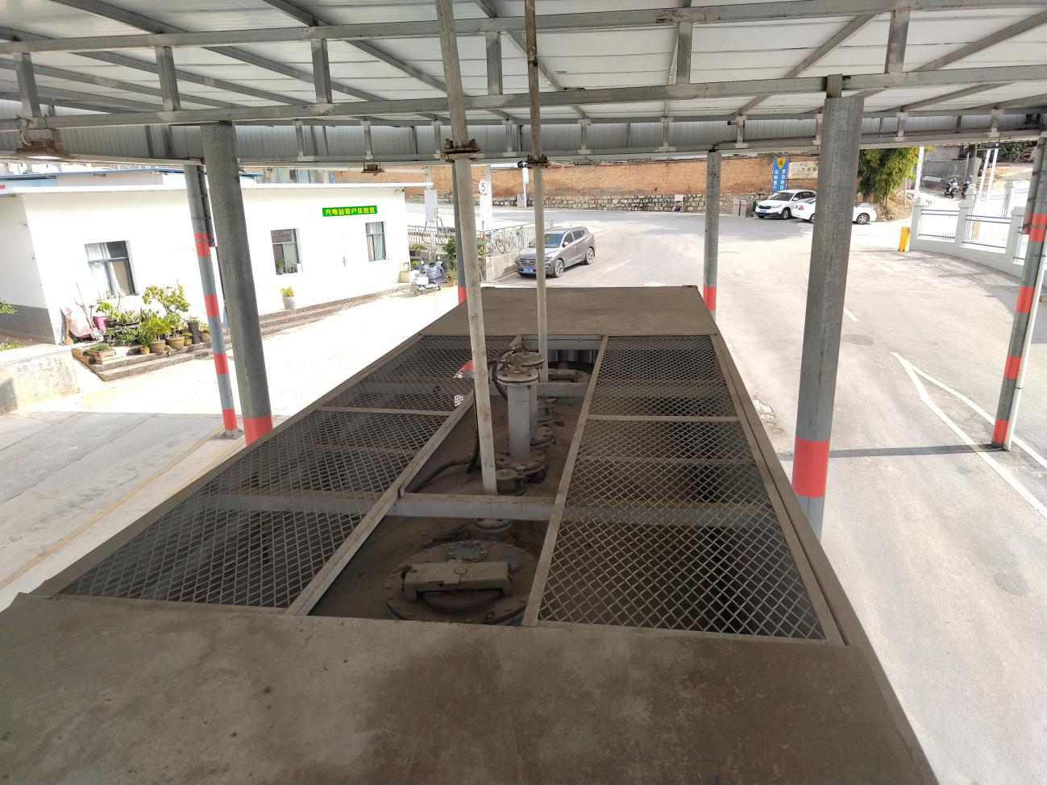

装置顶部
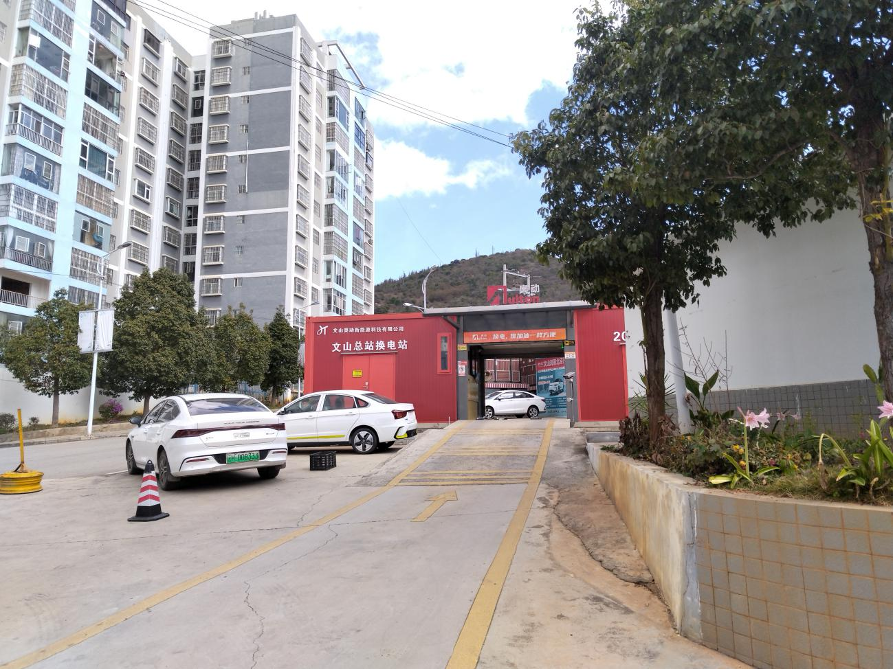
文东苑小区

装置北面换电站及文东苑小区
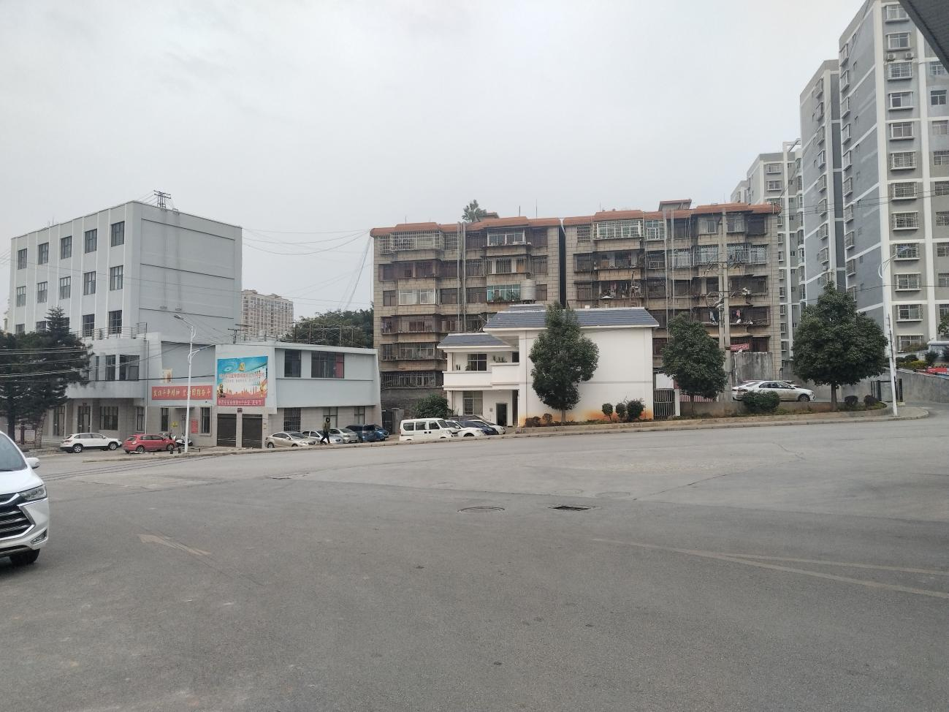
交通集团食堂
交通集团办公室
朱店坡花园小区
交通集团变配电室

西面交通集团办公生活区及朱店坡花园小区
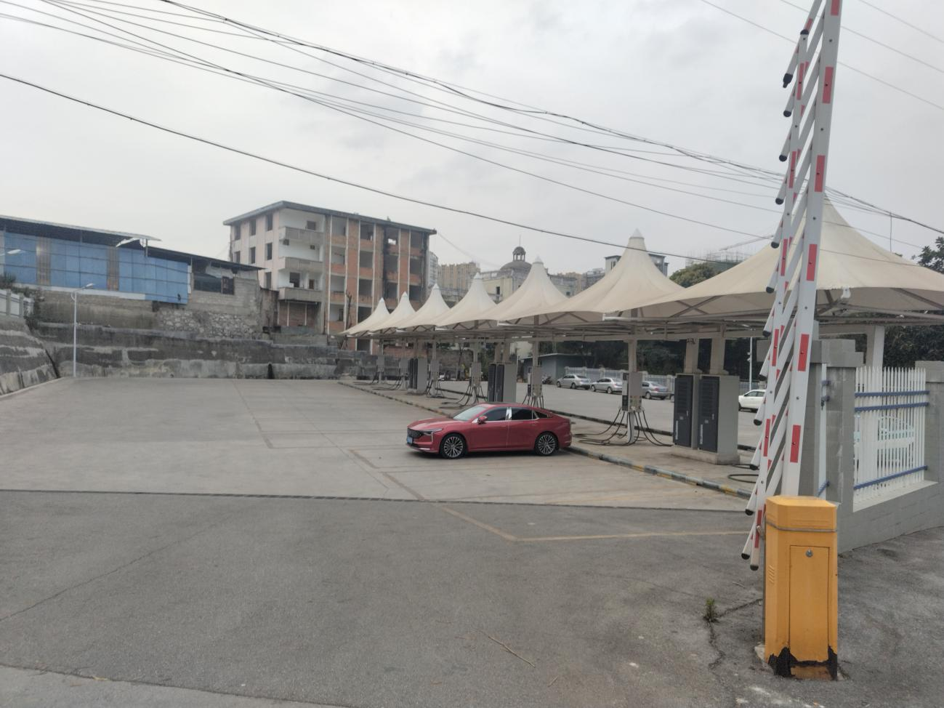

南面充电站
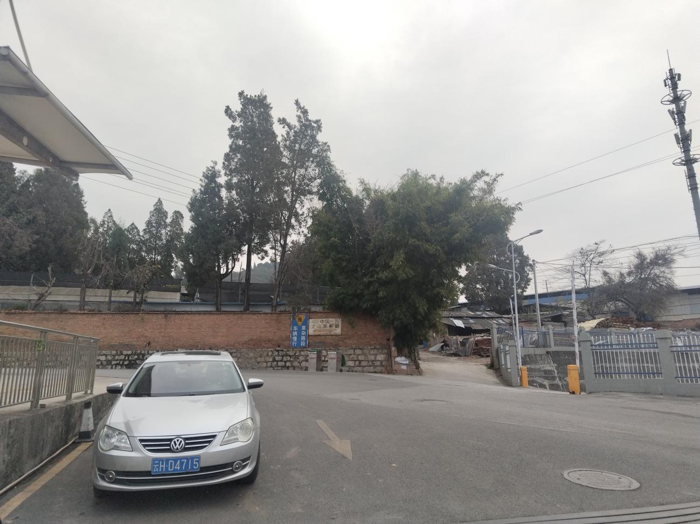
木材加工厂

东面木材加工厂
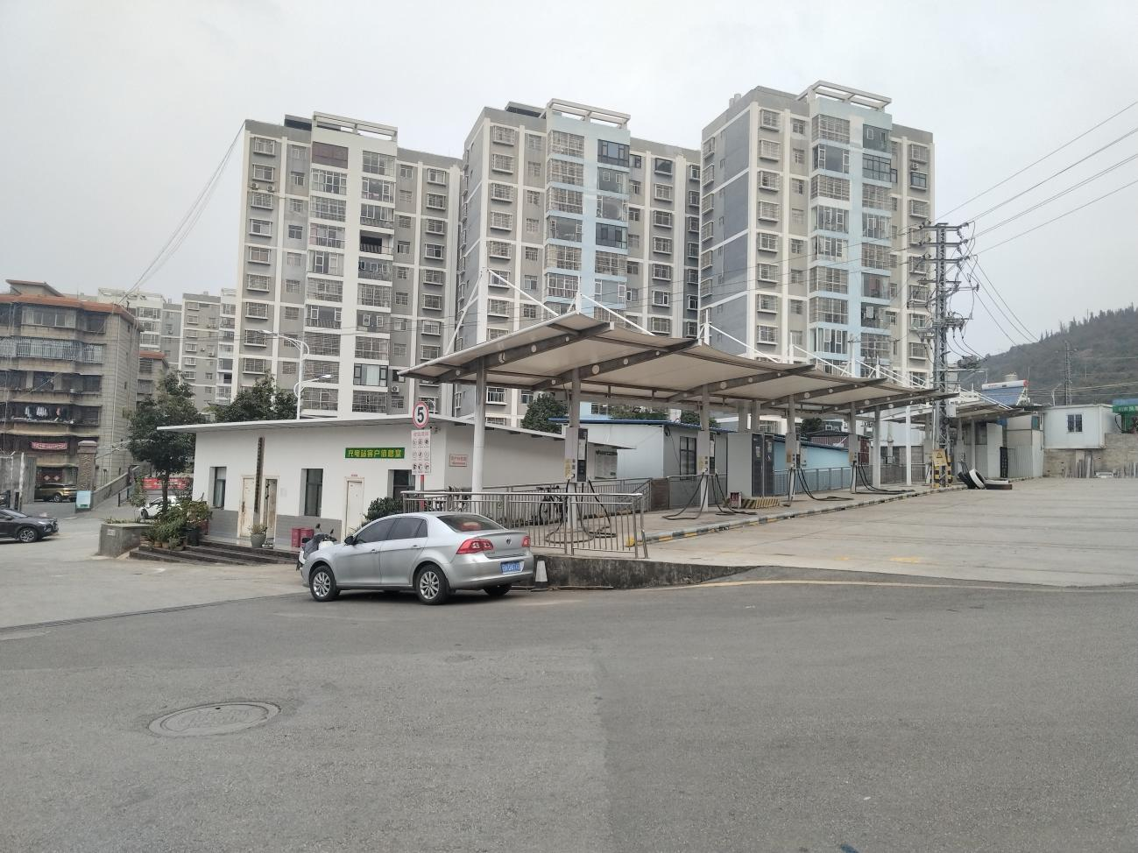
加油站值班室
充电站

东北面加油站值班室及充电站

装置配电柜、液位仪、可燃气体检测报警装置  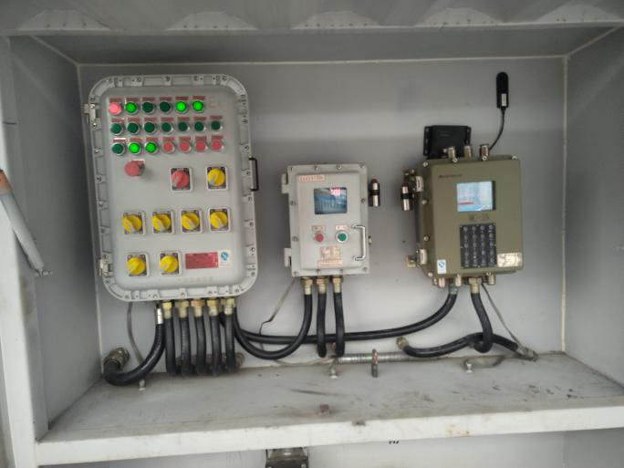 | 视频安防监控画面  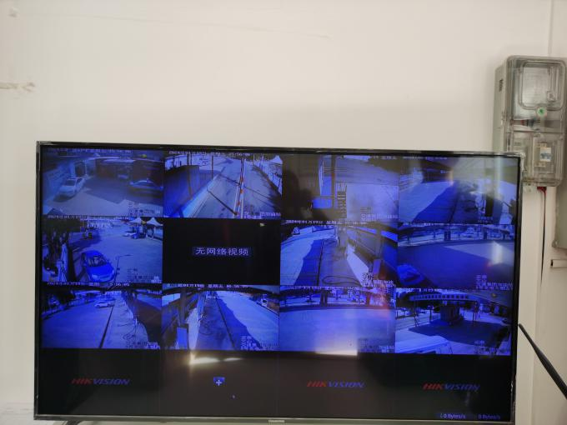
消防沙池  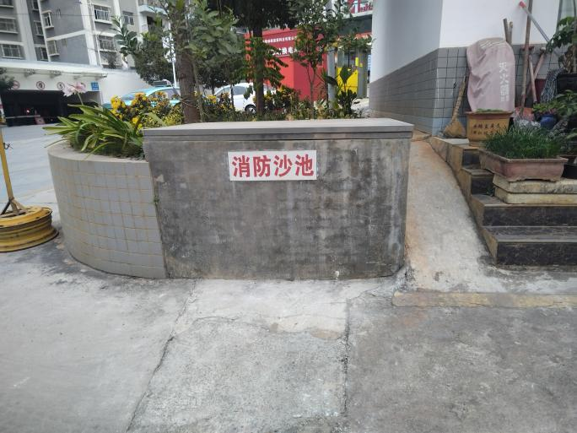 | 液位仪  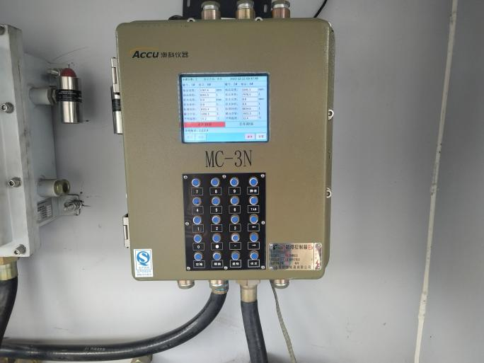
加油机内部  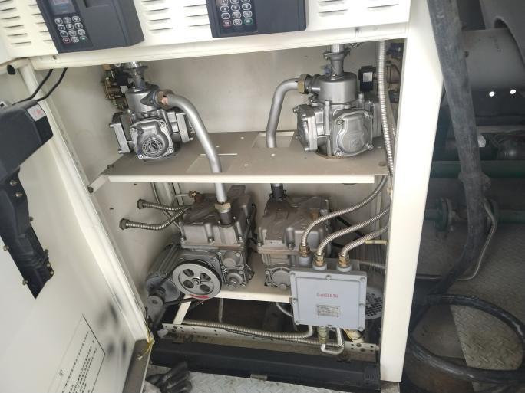 | 卸油口  